Естественные ссылки. Что это и как они повышают порог безопасности ссылочного продвижения

Про естественные ссылки и их важность сегодня я постоянно пишу тут и там. Решила вынести в отдельный пост более подробно.
Тут для меня есть два основных вопроса, которые я еще не раскрывала подробно в других статьях:

(СОДЕРЖАНИЕ)
1. что является естественной ссылкой для поисковых систем
2. каков сегодня порог закупки SEO-ссылок, который эти естественные ссылки увеличивают.

Здесь я буду краткой, так как про продвижение ссылками я писала отдельное свое большое руководство (см. папку «Руководства и курсы» - «Общий SEO-курс» - «7. Ссылочные факторы (продвижение ссылками)»), там раскрыты многие вопросы.
Недавно еще, например, Александр Алаев тоже подробное и довольно интересное руководство по ссылочному продвижению. Тоже рекомендую прочитать по ссылке http://alaev.info/blog/post/5745
Итак,

1. Что является естественной ссылкой для поисковых систем
Поисковые системы четких критериев не дают (смотрите конкурс и доклад Яндекса ниже). Под естественными ссылками все SEO-специалисты понимают немного разное.

Чаще всего сходятся в том, что к естественным ссылкам относятся:

— форумы
— соцсети (не только ВК, ОК, ФБ, но и еще сотни других региональных, тематических и общетематических общерегиональных соцсетей)
— блоговые системы
— сервисы отзывов
— сервисы вопросов и ответов
— сервисы соцновостей
Большинство еще относят к естественным ссылкам:

— пресс-релизовые сайты
— каталоги фирм
— доски объявлений
— тематический обмен ссылками
— тематические каталоги сайтов, статей
— комментарии
Это если говорить про те виды сайтов, которые сами предлагают у них разместиться.
Все эти виды сайтов есть в ТОП Базе, разложенные по полочкам по тематикам и регионам и пр. категориям — около 25 тыс. сайтов, 1500 категорий и подкатегорий для удобства в работе.
Есть еще линкбилдинг при помощи особо ценного контента, на который хочется ссылаться, или прямых договоренностей с вебмастерами, когда бесплатно или платно получается ссылка там, где большинство других ее не получит. Это тоже чаще всего считается как естественные ссылки.
Кроме типов сайтов, есть, например, еще такой важнейший параметр, как анкор (текст ссылки).
Естественные ссылки имеют очень много уникальных анкоров — практически все текстовые анкоры не должны повторяться, плюс основную долю составляет разнообразие разного рода брендовых, безанкорных упоминаний и текстов ссылок типа http://url.ru URL.ru www.url.ru и так далее.

Про анкорные и безанкорные ссылки я подробно писала в том же руководстве по ссылкам (см. папку «Руководства и курсы» - «Общий SEO-курс» - «7. Ссылочные факторы (продвижение ссылками)»).
И довольно важен для естественной ссылки (хотя и настолько уж сильно важен) параметр тематичности — текста или сайта.
И чаще всего естественная ссылка проставляется в таких местах, где ходят посетители (а не в каких-то скрытых разделах, как это часто делают сайты, продающие статьи на биржах), и в рамках основного контента (а не в футере, сайдбаре, как это чаще всего бывает с арендованной ссылкой типа с биржи Sape и пр.).
Еще естественный ссылочный профиль разнообразен — это значит, что он содержит ссылки:

— самого разного типа — закрытые, открытые, прямые, через скрипт, активные, упоминания
— самого разного вида и анкоров
— на разные страницы вашего сайта
— с разных видов сайтов.
Получение естественных ссылок обычно плохо масштабируемо, и в каждом случае приходится так или иначе прикладывать голову. Поэтому результаты по работе даже с одной и той же базой отличаются всегда в разы, если не в десятки раз.
Есть еще такой параметр, как, например, Заспамленность.

Конечно, идеально, если ссылка с трастового, незаспамленного и еще и тематического сайта. Но, я считаю, что естественная ссылка легко может быть с заспамленного сайта — с пресс-релизового, или крупного форума, который ставит прямые ссылки, например.

Другое дело, если сайт продает ссылки с бирж — эта ссылка будет похуже. Сейчас появился хороший сервис от ЧекТраста — «Барыга». Он работает совершенно бесплатно и без регистрации, можно проверить, продают ли сайты ссылки на биржах типа sape и пр., а также там еще учитывается пара популярных бирж вечных ссылок — Гоугетлинкс и Ротапост.
Сергей Кокшаров (Девака) в 2013 году написал статью «Как выглядит естественная ссылка. 10 признаков». В принципе, она по-прежнему, полностью актуальна.
Ниже (в конце статьи) я приведу несколько видео с вебмастерской Яндекса (официальной конференции от ведущей поисковой системы), где докладчики представляют свою точку зрения о том, что является естественной ссылкой и как ее можно получить нестандартными способами.

К докладу от Яндекса и к проведенному ими конкурсу «Естественная ссылка 2015» многие вебмастера относятся довольно скептически, т.к. не понятно, как добывать подобные ссылки, которые Яндекс выбрал победителями, для обычных коммерческих проектов — корпоративных сайтов, интернет-магазинов. Но, в принципе, такое возможно, если, например, вести качественный блог на том же домене. Ну и вообще полезно посмотреть эти материалы в любом случае.

2. Каков сегодня порог закупки SEO-ссылок, который эти естественные ссылки увеличивают

Здесь я слышала разные мнения в последнее время. Год назад в своем подробном вебинаре про Минусинск Дмитрий Севальнев на основе тщательных масштабных исследований давал порог в 300-400 покупных SEO-ссылок. Однако сегодня (на август 2016 года) Дмитрий Севальнев дает рекомендации в 250-280 уникальных SEO-доноров (не SEO-ссылок, а именно сайтов-доноров) — чтобы точно было безопасно.

Плюс, очень желательно, разбавлять ссылочную массу естественными ссылками.

То есть даже для самых крупных порталов очень не рекомендуется закупать чересчур много ссылок.

Александр Алаев, например, в своем свежем руководстве по ссылкам, на основе своего текущего опыта, исходя из такого ощущения, что после покупки примерно 100 ссылок на сайт, остальные уже практически не дают эффекта, рекомендует плавно закупаться примерно 100 ссылками, разбавляя их сразу и потом естественными.

Вот цитата из его руководства:
«Так что ответ на вопрос, сколько ссылок можно покупать, звучит так: 100 шт. – безопасный порог, 250 шт. – допустимый порог.»

Оба этих известных спеиалиста, и ряд других говорят о том, что, использование естественных ссылок позволяет увеличить безопасность ссылочного продвижения сайта и, при желании, увеличить порог закупки SEO-ссылок.

«Естественные ссылки – важный аспект, который напрямую влияет на допустимый порог покупных ссылок. Чем больше на ваш сайт стоит естественных ссылок, тем больше допустимый порог закупки seo-ссылок. Естественными могут считаться ссылки в анкорах которых не используются коммерческие ключевики, ссылки, размещенные на тематическом сайте в соответствующем контексте, ссылки по которым переходят.»
Александр Алаев.

Правда, я не совсем согласна, с приводимыми Александром Алаевым в его руководстве пропорциями анкорных и безанкорных ссылок. Я бы увеличила немного процент безанкорных, хотя, тут еще спорный вопрос, что он считает безанкорными, считает ли он различные упоминания бренда анкорными или безанкорными, например. А то, что он рекомендует делать все анкоры ссылок уникальными — это очень хороший и правильный момент.
В статье у него там, кстати, есть ссылка на его подробное руководство по бирже GoGetlinks — кому-то может быть полезно. Это скорее по закупке вечных SEO-ссылок. Я тоже люблю интерфейс именно этой биржи из всех существующих и предпочитаю ее, смотрите мои рекомендации по работе с этой и другими биржами (см. папку «Руководства и курсы» - «Общий SEO-курс» - «7. Ссылочные факторы (продвижение ссылками)»).
Для работы с биржами ссылок не обойтись без программы Fast Trust (здесь со ссылкой 15%) и онлайн-сервиса Check Trust — оба инструмента очень хорошо работают для проверки качества сайтов-доноров. Сегодня без них лучше не закупаться, либо это будет долго.
Когда я спросила его, как он работает сегодня по фильтрации доноров SEO-ссылок на биржах, он ответил так:
«Я руководствуюсь простым принципом – беру лучшее из доступного. Загоняю базу ссылок в ЧекТраст, а потом фильтрую, выбирая ссылки с наибольшим трастом, наименьшим спамом, без АГС, иногда смотрю и другие параметры, но обычно и этого хватает.»
Я, от себя, делаю примерно то же самое. Но при этом всегда (без исключения) смотрю, насколько сайт живой, активный. Это еще и во многом гарантирует, сколько он (и ссылка) проживет.
Вот еще пара скриншотов с презентации Александра на конференции AllinTop 2016:
так плохо:
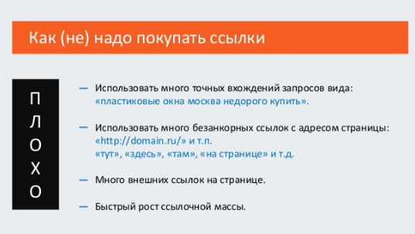

так хорошо:
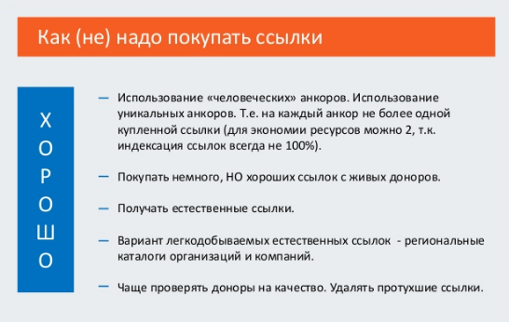

А вот ссылка на саму эту презентацию

А теперь несколько видео с 4й Вебмастерской Яндекса (от 20 ноября 2015 г.):
Ссылка на все доклады конференции
«Естественная ссылочная магия» (Екатерина Гладких, Яндекс)
Здесь как раз в том числе, подробнее про конкурс «Естественная ссылка 2015» от Яндекса.
«Как заслужить ссылки — методы, за которые вас не накажут» (Алиса Лудянская, Wix.com)
«Как получить много естественных ссылок. Опыт Тинькофф Банка» (Константин Фроленков, Тинькофф Банк)

Также почитайте другую мою статью — «Как бесплатно продвигать сайт»

